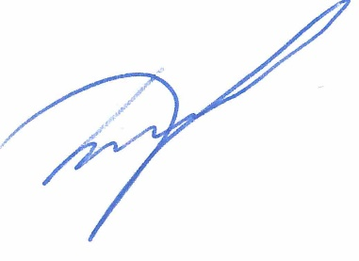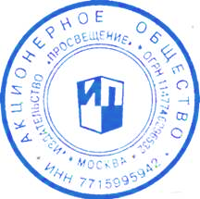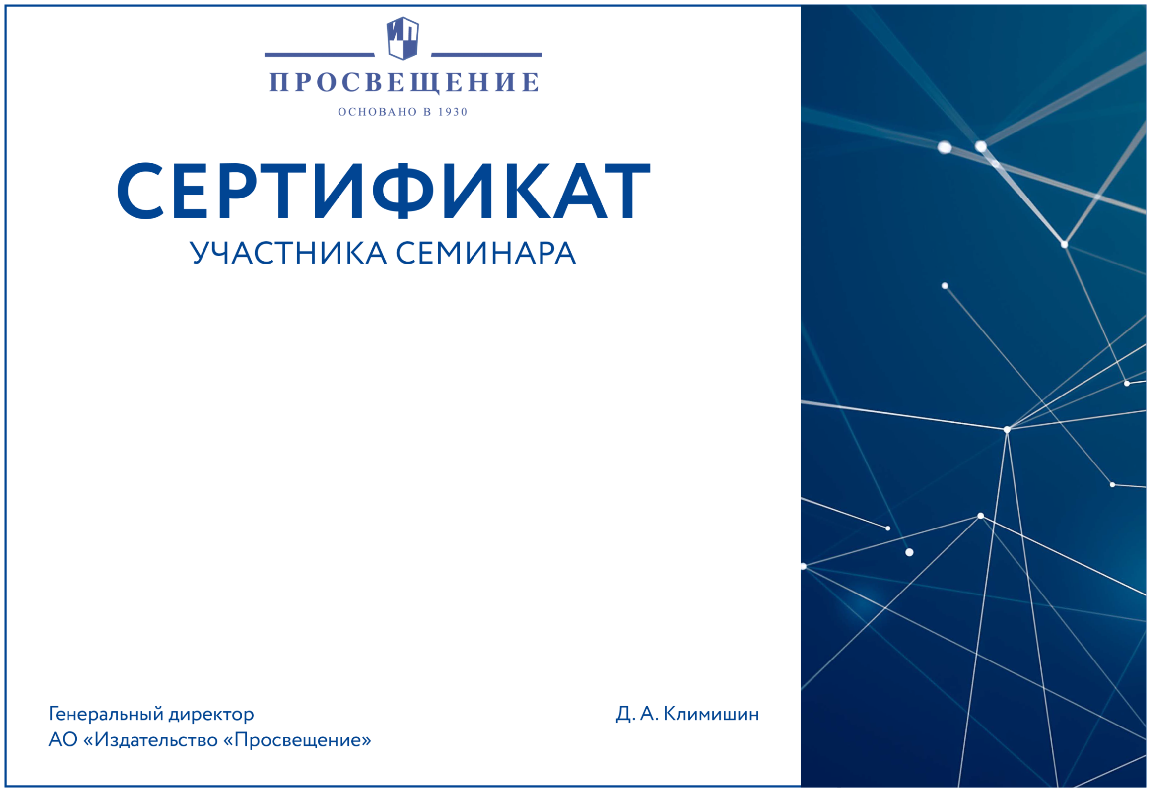

**«Реализация обновленного ФГОС НОО в 1-х классах общеобразовательных учреждений Республики Крым. Формирование и развитие читательской грамотности у учащихся начальных классов средствами учебников и учебных пособий издательства "Просвещение"»**

___________________________________________________________________________

26 сентября 2022 года 2 часа